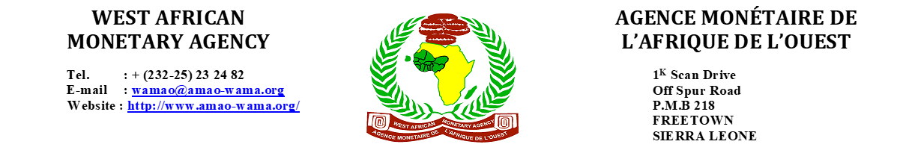

**Avis de recrutement pour le poste de Responsable des Technologies de l'Information**

L'Agence Monétaire de l'Afrique de l'Ouest (AMAO) est une Agence autonome et spécialisée de la CEDEAO. Elle a été créée en 1993, et a démarré ses opérations en 1996, suite à la transformation de la Chambre de Compensation de l'Afrique de l'Ouest (CCAO). L'Agence est chargée du suivi, de la coordination et de la mise en œuvre du Programme de Coopération Monétaire de la CEDEAO (PCMC), visant la création de la monnaie unique de la CEDEAO. L'AMAO cherche des candidats(es) expérimentés(es) pour le poste d’un administrateur des Technologies de l'Information (TI) au grade de P2.

|  |  |
| --- | --- |
| **Poste** | **ADMINISTRATEUR DES TECHNOLOGIES DE L'INFORMATION, P2** |
| **Département** | Le Service informatique (chargé de la mise en œuvre et du système informatique et des infrastructures d'information et de communication de l'Agence et des solutions visant à soutenir son travail). |
| **Description du poste** | Dans le cadre de ses responsabilités, l’administrateur des Technologies de l'Information aura la responsabilité, entre autres, de s’acquitter des tâches suivantes :   1. Gérer des projets nécessitant des études de faisabilité, des analyses de systèmes, la conception, le développement et la mise en œuvre de nouveaux systèmes ; 2. Élaborer des cahiers des charges détaillés et d'autres spécifications fonctionnelles ainsi que la documentation des utilisateurs pour les systèmes clés ; 3. Fournir des avis d'expert aux utilisateurs, analyser leurs besoins et les traduire en spécifications de systèmes ou en applications ; 4. Analyser les besoins du personnel, identifier les vulnérabilités aux systèmes et utiliser les résultats pour élaborer le budget Technologies de l'information ; 5. Mettre en œuvre et maintenir une infrastructure informatique comprenant des serveurs physiques, virtuels ou déployés dans le cloud de manière à optimiser les performances ; 6. Mettre en œuvre des applications et assurer la mise à niveau des logiciels ainsi que de la sécurité informatique afin de prévenir les attaques informatiques ou en minimiser les effets au cas où elles se produisaient ; 7. Entretenir, mettre à niveau ou améliorer les infrastructures existantes ; 8. Dépanner et fournir un appui continu aux utilisateurs ainsi que des conseils sur l'utilisation des nouvelles technologies ; 9. Analyser ou exploiter les bases d’erreurs système pour identifier les causes profondes des problèmes en vue de les résoudre ou d’en minimiser la survenance ; 10. Assurer la maintenance du site web de l'Agence ; 11. Concevoir des modules de formation, des manuels d'utilisation et former le personnel aux systèmes assignés ; 12. Participer à l'élaboration de plans de reprise après sinistre et assurer une planification et une formation appropriées des utilisateurs ; 13. Effectuer des recherches, des analyses et des évaluations en matière de nouvelles technologies et formuler des recommandations pour leur déploiement ; 14. Participer à la rédaction de rapports et de documents sur des questions liées aux systèmes, à la stratégie d'informations, etc. 15. Gérer l'administration des contrats en matière de Technologies de l’Information, y compris l'établissement contrats de service avec les fournisseurs ; 16. Superviser le personnel junior du service informatique ; 17. Mettre en œuvre et assurer le suivi de la procédure de sauvegarde et de récupération quotidienne ; et 18. Effectuer toute autre tâche qui pourrait lui être assignée par le Directeur Général. |
| **Qualifications** | Le ou la candidat(e) doit être titulaire d'une licence en informatique, systèmes d'information ou génie informatique d'une université reconnue. Il/elle devra avoir :   * un minimum de 5 ans d'expérience à responsabilité progressive dans la planification, la conception, le développement, la mise en œuvre et la maintenance de systèmes informatiques ; * un minimum de 5 ans d'expérience dans l'architecture de systèmes complexes ; * un minimum de 5 ans d'expérience en matière de sécurité de l'information et des applications ; * une expérience en méthodologie de gestion de centres de données ; * une expérience dans l'élaboration de politiques et de lignes directrices pour la mise en œuvre serait souhaitable ; et * d’excellentes aptitudes communicatives en anglais ou en français, aussi bien à l’oral qu’à l’écrit. Une connaissance pratique de l'autre langue serait un atout supplémentaire. |
| **Exigences relatives à la personnalité** | Le ou la candidat(e) doit être capable de produire un travail de qualité sous pression avec peu ou pas de supervision et démontrer d’une capacité à traiter des questions sensibles dans un environnement multiculturel et à entretenir une relation de travail efficace avec ses collègues.  Il/Elle ne doit pas être âgé(e) de plus de 45 ans. |

**Le salaire est compétitif**

Les candidat(e)s intéressé(e)s qui remplissent les conditions requises devront soumettre leur candidature, leurs références et leur CV actualisé à l'adresse ci-dessous au plus tard le **14 mars 2025** entre 08h30 et 17h00, du lundi au vendredi.

**Le Directeur Général**

**Agence Monétaire de l'Afrique de l'Ouest**

**1K Scan Drive, Off Spur Road, Freetown**

**OU**

**Soumettre leur candidature par courriel à :** [**wamao@amao-wama.org**](mailto:wamao@amao-wama.org)

**L'AMAO est un employeur qui souscrit au principe de l'égalité d’accès à l’emploi. Seuls les candidat(e)s présélectionné(e)s seront contacté(e)s.**